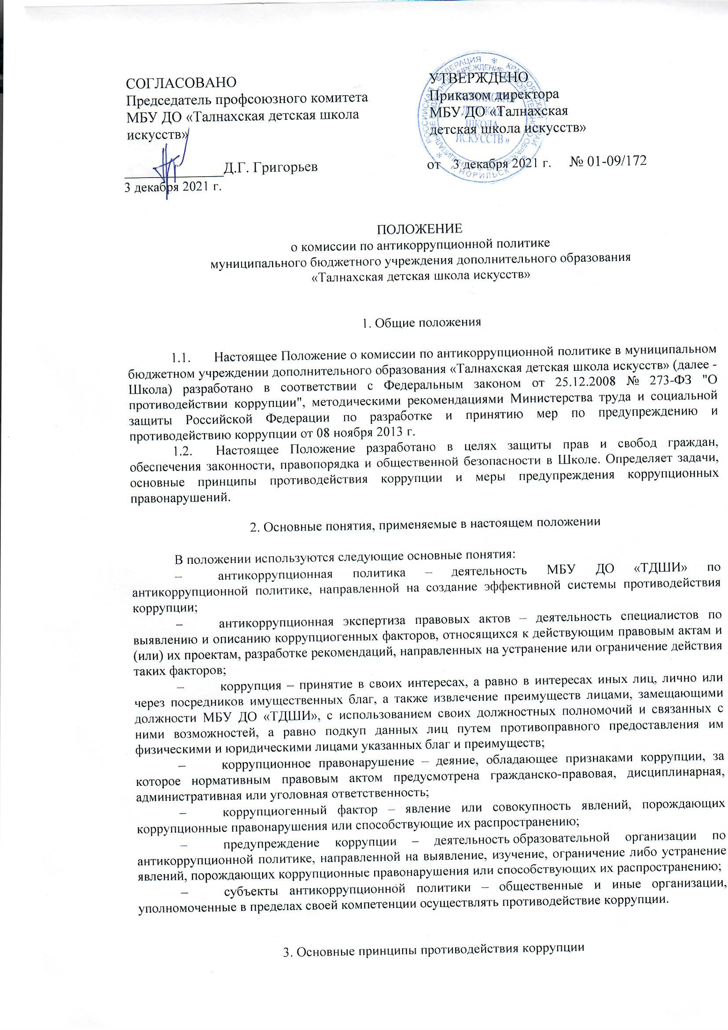

3.1. Противодействие коррупции в МБУ ДО «ТДШИ» осуществляется на основе следующих основных принципов:
- приоритета профилактических мер, направленных на недопущение формирования причин и условий, порождающих коррупцию;
- обеспечения четкой правовой регламентации деятельности, законности и гласности такой деятельности, государственного и общественного контроля над ней;
- приоритета защиты прав и законных интересов физических и юридических лиц;
- взаимодействия с общественными объединениями и гражданами.

4. Основные меры предупреждения коррупционных правонарушений

4.1. Предупреждение коррупционных правонарушений осуществляется путем применения следующих мер:
- разработка и реализация антикоррупционных программ;
- проведение антикоррупционной экспертизы правовых актов и их проектов;
- антикоррупционные образование и пропаганда;
- иные меры, предусмотренные законодательством Российской Федерации.

5. План мероприятий по реализации стратегии антикоррупционной политики

5.1. План мероприятий по реализации стратегии антикоррупционной политики является комплексной мерой, обеспечивающей согласованное применение правовых, экономических, образовательных, воспитательных, организационных и иных мер, направленных на противодействие коррупции в образовательной организации.
5.2. План мероприятий по реализации стратегии антикоррупционной политики входит в состав комплексной программы профилактики правонарушений.
5.3. Разработка и принятие плана мероприятий по реализации стратегии антикоррупционной политики осуществляется в порядке, установленном законодательством.

6. Основные задачи Антикоррупционной комиссии

6.1. Основными задачами Антикоррупционной комиссии являются:
- разработка программных мероприятий по антикоррупционной политике учреждения и осуществление контроля за их реализацией;
- предупреждение коррупционных проявлений;
- формирование антикоррупционного общественного сознания;
- обеспечение прозрачности деятельности МБУ ДО «ТДШИ»

7. Состав Антикоррупционной комиссии

7.1. Персональный состав Антикоррупционной комиссии устанавливается директором МБУ ДО «ТДШИ».
7.2. Антикоррупционная комиссия формируется из числа сотрудников МБУ ДО «ТДШИ».
7.3. Председатель Антикоррупционной комиссии: организует работу комиссии в соответствии с поставленными задачами; определяет место, время проведения и повестку дня заседаний Антикоррупционной комиссии, дает соответствующие поручения членам комиссии.
7.4. Секретарь Антикоррупционной комиссии:
- организует подготовку материалов к заседаниям Антикоррупционной комиссии, а также проектов ее решений;
- информирует членов Антикоррупционной комиссии о месте, времени и повестке дня очередного заседания Антикоррупционной комиссии, ведет протокол заседания Антикоррупционной комиссии.
7.5. Председатель Антикоррупционной комиссии и её члены осуществляют свою деятельность на общественных началах.

8. Антикоррупционная экспертиза правовых актов и их проектов

8.1. Антикоррупционная экспертиза правовых актов и их проектов проводится с целью выявления и устранения несовершенства правовых норм, которые повышают вероятность коррупционных действий.
8.2. Решение о проведении антикоррупционной экспертизы правовых актов и их проектов принимается руководителем образовательной организации.
8.3. Граждане (учащиеся, родители, работники) вправе обратиться к председателю комиссии по антикоррупционной политике образовательной организации с обращением о проведении антикоррупционной экспертизы действующих правовых актов.

9. Антикоррупционные образование и пропаганда

9.1. Для решения задач по формированию антикоррупционного мировоззрения, повышения уровня правосознания и правовой культуры, в образовательном учреждении в установленном порядке организуется изучение правовых и морально-этических аспектов деятельности.
9.2. Организация антикоррупционного образования осуществляется комиссией по антикоррупционной деятельности.
9.3. Антикоррупционная пропаганда представляет собой целенаправленную деятельность средств массовой информации, координируемую и стимулируемую системой государственных заказов, содержанием которой являются просветительская работа в образовательной организации по вопросам противостояния коррупции в любых ее проявлениях, воспитания у граждан чувства гражданской ответственности, укрепление доверия к власти.
9.4. Организация антикоррупционной пропаганды осуществляется в соответствии с законодательством Российской Федерации.

10. Внедрение антикоррупционных механизмов

10.1. Проведение собрания с работниками учреждения по вопросам антикоррупционной политики.
10.2. Усиление воспитательной и разъяснительной работы среди административного и преподавательского состава в образовательной организации по недопущению фактов вымогательства и получения денежных средств.
10.3. Участие в комплексных проверках учреждения по порядку привлечения внебюджетных средств и их целевому использованию.
10.4. Усиление контроля за ведением документов строгой отчетности.
10.5. Анализ о состоянии работы и мерах по предупреждению коррупционных правонарушений в учреждении.
10.6. Анализ заявлений, обращений граждан на предмет наличия в них информации о фактах коррупции в образовательную организацию. Принятие по результатам проверок организационных мер, направленных на предупреждение подобных фактов.

ЛИСТ ОЗНАКОМЛЕНИЯ
с Положением о комиссии по антикоррупционной политике
муниципального бюджетного учреждения дополнительного образования
«Талнахская детская школа искусств»,
утвержденным приказом директора от 3 декабря 2021 г. № 01-09/172

